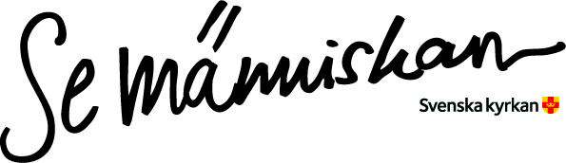

Underlag för miljödiplomering av event 2024



Sammanställd av Christina Bernérus våren/sommaren 2024

**Innehållsförteckning**

**1 - Om Se människan sid. 3**

**2 - Avgränsningar sid. 3**

**3 - Intressenter sid. 4**

**4 - Nulägesbeskrivning Se människan sid. 5**

*4.1 - Pastoral verksamhet* **sid. 5**

*4.2 - Varor och tjänster* **sid. 6**

*4.3 - Byggnader och lokaler* **sid. 7**

*4.4 - Förvaltning och ekonomi* **sid. 7**

*4.5 - Transport* **sid. 8**

*4.6 - Avfall och Kemikalier* **sid. 8**

*4.7 - Hållbarhetskommunikation* **sid. 9**

**5 - Miljöaspekter sid. 9**

**6 - Riktlinjer för hållbarhetsarbetet sid. 10**

**7 - Organisation och ansvarsfördelning sid. 11**

**8 - Mål och åtgärder 2022 sid. 12**

*8.1 - Pastoral verksamhet* **sid. 12**

*8.2 - Varor och tjänster* **sid. 13**

*8.3 - Transporter* **sid. 13**

*8.5 – Hållbarhetskommunikation och påverkansarbete* **sid. 14**

**9 – Utbildning och kunskapsöverföring sid. 15**

**10 – Nödlägesberedskap och risker sid. 15**

**11 - Rutin för lagefterlevnad sid. 15**

1. **- Information sid. 16**

**13 - Uppföljning sid. 16**

**14 – Rutiner sid 16**

**Bilagor:** 1.Leverantörer, 2 Laglista, 3. Kommunikationsplan   
4. Utbildningsplan, 5. Intern revision

# 1. Om Se människan

Se människan vill stimulera till möten mellan kyrkan och det allmänna kulturlivet, och lyfta fram frågor om människosyn, livsfrågor och tro. Detta görs bland annat genom att eventet Se människan varje år äger rum på Svenska Mässan, Göteborg som en del av Bokmässan. Svenska kyrkan är för övrigt Bokmässans största samarbetspartner och därtill Svenska kyrkans största publika evenemang under året. Till Bokmässan kommer över 800 författare från mer än 30 länder - vilka medverkar i seminarier eller scenprogram.  
  
2019 hade Bokmässan 86 132 besökare och till Se människans scen var besökstalet ca 12 000. 2020 och 2021 under pandemiåren genomfördes Bokmässan mer eller mindre digitalt. 2021 var besökssiffran 6 700 till mässhallen och runt 10 000 digitala besökare till Bokmässan Play. 2022 då Bokmässan åter var fysisk var besökssiffran 82 156 personer. Besökssiffran på Se människan var ca 9 500. Temat det året var: Klimat, Sydafrika och extrainsatt Röster från Ukraina. År 2023 med de två temata Judisk kultur och Staden och jämställdhet besökte 10 500 människor Se människan. Liksom år 2023 kommer Se människan 2024 även att arrangera ett seminarium och ett samtal på Se människans scen med klimat och hållbarhet i fokus.

Se människan arrangerar vanligtvis ett tiotal stora seminarier och cirka 60–70 scenprogram på Se Människans egen scen. Förutom seminarierna på mässan äger varje år (pandemin undantagen) en hel del andra kulturarrangemang rum i olika kyrkor, församlingshem och andra offentliga miljöer. Bland annat visades 2023 en utställning i Drottningparken, tyska Christine kyrka, på temat *Hit seglade judarna*, en utställning som i ord och bild beskrev en epok i slutet av 1700-talet då Marstrand var en frihamn för judar. Act Svenska kyrkan arrangerade 2023 fem seminarier på Globala torget, vilket bräddade Svenska kyrkans medverkan på Bokmässan ytterligare.

2019-06-20 fattade styrgruppen ett beslut om att Se människan skulle miljödiplomeras enligt Kyrkans miljödiplomering för event för arrangemanget 2019, och med avsikten att även kommande års Se människan skulle diplomeras. Efter två år med pandemi återupptogs diplomeringsarbetet inför arrangemanget 2022 och inför 2023 fattade styrgruppen för Se människan beslutet att även det året - liksom kommande år - låta diplomera Se människan enligt standarden för Kyrkans miljödiplomering för event.

## 2. Avgränsning

Miljödiplomeringen omfattar arrangemanget av Se människan på Bokmässan i Göteborg 2024. I diplomeringen ingår alla aktiviteter som direkt utförs eller bekostas av organisationen bakom Se människan inklusive alla aktiviteter som utförs av organisationen innan eventet som exempelvis resor.

Se människan har också en indirekt påverkan, där en positiv klimat- och miljöeffekt kan uppstå genom att innehåll och upplevelser bidrar till att på sikt förändra människors värderingar och beteende. Att utnyttja denna påverkansmöjlighet ingår också i miljödiplomeringen.

I organisationen för Se människan räknas de personer som antingen sitter med i styrgruppen, temagruppen, är anlitade av styrgruppen eller av styrgruppen utsedd ansvarig för Se människan. Tillhörig organisationen räknas även de som bär ”Se människans” logotyp/klädsel under eventet.

**3. Intressenter**

Olika intressenter berörs på olika sätt av eventet. Nedan visas de intressenter som berörs och på vilket sätt.

Huvudintressenter

Besökare till mässan – Upplever det som händer på eventet, kunskapsöverföring.

Sv. kyrkans personal – Arbetar med att skapa eventet.

Ideella funktionärer – Skapar och möjliggör för eventets storlek och funktion.

Styrgrupp – Beslutar och styr över eventets utformning.

Leverantörer – Levererar nödvändiga varor och tjänster

Förlag – Möjliggör för författare att delta i eventet.

Författare – Skapar innehållet i eventet med sin närvaro och engagemang.

Svenska Mässan – Äger bokmässan. Tillhandahåller lokal och övrig infrastruktur och   
 möjliggör för Bokmässan som event.

Övriga intressenter

Verbum – Exponering på plats på mässan/Svenska Kyrkans bokförlag.

Sensus studieförbund – Exponering på plats på mässan.

Sackeus – Exponering på plats på mässan.

Göteborgs stad – Levererar infrastruktur och PR kring eventet Bokmässan.

Fotografer/Årets bild – Skapar utställningar kring monter/på mässan.

Pilgrim Sverige – Exponering på plats på mässan.

Sigtunastiftelsen – Utbildar samtalsledare/medarrangör.

Gäster med anledning – Deltar i seminarier och andra aktiviteter

av årets tema

Yttre miljö – Aktiviteter på eventet kan påverka besökares inställning till yttre miljö.

Samt sist men inte minst: ***GBG:s stifts församlingar och pastorat*** som sprider information och deltar i vissa fall med lokaler och personal samt rekryteringsbas för ideella.

**4. Nulägesbeskrivning**

Till grund för nulägesbeskrivningen 2024 ligger framför allt dokumentationen från uppföljningen från eventen 2022 och 2023, kompletterad med information från Kultursamverkans hemsida och Svenska Mässans hemsida. Nulägesbeskrivningen är sammanställd under försommaren 2024.

**4.1 Pastoral verksamhet**

Den pastorala verksamheten under de fyra dagar Bokmässan pågår utgörs som tidigare år främst av söndagens litterära gudstjänst, morgonböner, samtal på Se människans scen, inslaget ”Samtal pågår”, aktiviteter i Pilgrimsmontern, samtal i samband med arrangemang i kyrkor och andra platser, samt genom spontana samtal i montern. Den praktiska verksamheten utgörs av arrangerandet av seminarier, samtal, fotoutställningar, inspelning för Youtube och podcast samt kaffeservering.

Nytt för 2023 var en Helgsmålsbön på lördagskvällen. Det året genomfördes även ett seminarium på universitetet tillsammans med GU, en utställning på temat ”Hit seglade judarna” som arrangerades i tyska Christinae kyrka samt konserter under flera kvällar och i olika lokaler tillsammans med skilda samarbetspartners.

År 2022 visades för första gången Marika Griehsels film om Desmond Tutus liv och gärning i Domkyrkan och i Masthuggskyrkan hängde en utställning - Vi är alla Pinocchio av Pietro Rafone. Utställningen var framtagen som stöd till Håpets katedral, [www.hapetskatedral.no](http://www.hapetskatedral.no)

Alltsedan Se människans miljödiplomerades 2019 har klimat- och hållbarhetsfrågor varit mer eller mindre specifikt kopplade till den pastorala verksamhetens olika delar. 2019 synliggjordes exempelvis. biskoparnas klimatbrev. Det året gavs även en speciell Klimatkväll med Greta och dåvarande ärkebiskopen Antje Jackelén på Göteborgs konserthus. Särskilt stor fokus på klimat och hållbarhet i bredare bemärkelse var det år 2022 då ett av tre temaområden var klimatkrisen. Vid utvärderingen av 2022 års Se människan beslutades att även kommande år alltid ha med något seminarium och något/några samtal med särskilt fokus på klimat och hållbarhet. För det tillsattes en särskild arbetsgrupp som har sammanträtt digitalt såväl inför Se människan 2023 som 2024.

Se människan har alltid haft ett stort antal ideella, präster, diakoner och kanslimedarbetare som montervärdar. Ärkebiskopen, biskopen i Göteborgs stift samt andra biskopar medverkar också, bland annat som samtalsledare. I många av dessa sammanhang har klimat- och hållbarhetsfrågor haft en given plats.

**4.2 Varor och tjänster**

Se BILAGA 1: Leverantörslista

Det görs alltid en viss hållbarhetskontroll av leverantörer knutna till Se människan. I vissa fall anlitas även leverantörer som är hållbarhetskontrollerade på nationell nivå.

**Se människans programtidning**. Tidigare år bestod det enskilt största inköpet, tillika största miljöbelastningen, av Se människans programtidning, den stora versionen. Antal ex som trycktes av tidningen var ca 50 000, av vilka 25 000 bladades in i Kyrkans Tidning. Produktionen och hanteringen av tidningen visade sig ha en stor miljöpåverkan och utgjorde därmed en betydande miljöaspekt 2019. 2022 trycktes inte någon programtidning av den stora versionen utan endast en enklare folder som fokuserade på programpunkterna under mässan. Vid utvärderingen konstaterades att utav de 11 000 foldrar som trycktes upp delades 6000 ut i samband med att Korsväg gick ut och 5000 för egen distribution. Av dessa gick 6–8 kartonger direkt till återvinningen efter bokmässans stängning. Inför och under Bokmässan 2023 förbättrades distributionen bland annat genom bättre och effektivare distribution till andra montrar och diskar. Detta ledde till att antalet kartonger som gick till återvinningen halverades.

**Mat och dryck**. Mat och dryck serveras till medarbetare på mässan i anslutning till byggandet av mässmonter och de flesta år serveras även mat på ett mingel vid invigningen, samt vid en middag som biskopen bjuder in till. Kaffe och socker (rörsocker) har under alla år varit ekologiskt och Fairtrademärkt och den mjölk som serveras till kaffet ekologiskt. Träskedarna är FSC-märkta och servetterna från Office Depot är miljömärkta med Ecolabel. De ca 7 000 kopparna kaffe som bryggs under mässdagarna serveras i en miljömärkt pappersmugg. Gästerna på scenen får vatten från kranen.

Utbudet av fast föda har varierat med kött och vegetariskt med fokus på allergener. Inga särskilda krav ställdes på miljömärkning av mat innan 2019.

All mat och dryck som serverades 2022 och 2023 uppfyllde i princip kraven i målskrivningen, dvs

* Om möjligt ska måltiden vid minglet följa kraven för One Planet Plate (OPP)
* Alla äggprodukter ska ha svenskt ursprung.
* Alla mejerivaror ska vara ekologiskt certifierade.
* Fisk ska vara certifierad MSC-märkt.
* Vin/kaffe/te ska vara certifierat ekologiskt och Fairtrade.
* buteljerat vatten ska undvikas så långt det är möjligt.
* Om kött serveras ska det vara certifierat ekologiskt

Vid uppföljningen av Se människan 2023 beslutades att dokumentera en rutin gällande mat och dryck som alltid ska följas. Se Punkt 14 sid 17

**Övrigt**. Ingen försäljning sker av vare sig varor eller mat och dryck under mässan. Sackeus står dock i anslutning till mässmontern med sitt utbud av Fairtradecertifierade varor (flertalet är även kravmärkta).

All inredning som används i montern plockas ner och återanvänds.

Arbetskläder som medarbetare använder i samband med mässan återanvänds varje år och kemtvättas efter mässans slut.

Växter hyrs av Svenska Mässan.

**4.3 Byggnader och lokaler**

Bokmässan hålls på Svenska Mässan, Göteborg och Se människan har således svårt att genomföras någon annanstans så länge Bokmässan anordnas på Svenska Mässan.

Enligt Svenska mässans webbsida har man under 2022 implementerat en ny hållbarhetsstrategi vilket innebär att Svenska mässan numera satsar särskilt på fyra fokusområden: Hållbara möten, Hållbara val, Cirkulära resurser och Relationer och hälsa. En del i detta arbete är en 1000 kvadratmeter stor solcellsanläggning på mässtaket. Vidare skriver man att Cirkulära resurser är ett prioriterat fokusområde inom hållbarhet för Svenska Mässan Gothia Towers och solcellsanläggningen är ett av mötesplatsens initiativ som bidrar till att möta FN:s globala mål för hållbar utveckling till 2030. Deras anläggning drivs helt på fossilfri el från vind och sol. Läs mer om Mässans certifieringar mm på [Hållbarhet - Svenska Mässan Gothia Towers (svenskamassan.se)](https://svenskamassan.se/utforska-oss/om-oss/hallbarhet/).

*Allmänljuset (100 procent LED) beställs från Svenska Mässan. Monterns inredning och teknik beställs dels från Svenska Mässan dels från Informationsteknik (tidigare Hans Ekdahl ljud och ljus) och dels har vi eget lager. Under mässan dimras allmänljuset i taken och ett litet antal LED-lampor är på som spottar till vissa ytor.*

Det som drar mest ström är en stor kaffebryggare som lånas av Sackeus.

Verbum och Sensus studieförbund hyr tre monterytor av Se människan. Sensus är även medarrangör i vissa programpunkter.

### 4.4 Förvaltning och ekonomi

Se människan finansieras med medel från den befintliga budgeten och särredovisas inte. Eventet har heller inga egna placeringar eller konton. Banker och fonder som används är hållbarhetskontrollerade enligt gällande rutin för Svenska Kyrkan.

Svenska kyrkan klimatkompenserar sedan 2019 flygresorna för gäster.

Insamlingar har skett under eventet under flera år kopplat till social hållbarhet som exempelvis ”Flower of Hope”. 2022 och 2023 bortskänktes böcker (frivilligt bidrag), vilket var mycket uppskattat. Ca 30 000 kronor per år kom in via swish. Ingen kontanthantering förekommer.

### 4.5 Transporter

Se människan anordnar både seminarier och författarsamtal. Till samtalen bekostas normalt inga resor. Till seminarier sambokas i så stor utsträckning som möjligt personer med förlag, vilket innebär att Se människan betalar ca 1/3 av dessa författares resor.

Ca 40 Samtalsledare är på plats - som Se människan själva anlitar. Dessa person åker huvudsakligen med tåg eller andra kollektiva färdmedel till Göteborg. Ett färre antal författare eller andra medverkande anlitas av Se människan, vilka oftast bor långt utanför Sverige. Deras flygresor klimatkompenseras sedan 2019. Personal från Kyrkokansliet i Uppsala reser med tåg.

Till grund för de resor som görs i samband med Se människan ligger stiftskansliets och Kyrkokansliet miljö- och resepolicys/riktlinjer.

För att det ska vara möjligt att bygga en fungerande och välkomnande monter, krävs en del transporter. Det handlar blanda annat om transport av material från och till Stiftskansliet, förrådet på Flöjelbergsgatan 3D, Härlanda församling, Sackeus Göteborg och Annedals församling. Två lastbilar från Circle K hyrs under totalt två dagar. Lastbilarna som går på diesel kör ca 20 mil under dessa två dagar och utgör en kostnad på ungefär 12 000 kr. Utsläppen från dessa resor uppskattas till ca 0,1 ton CO2e. (enligt Cemasys). Tyvärr finns ännu inga lastbilar med lyft som går på el. Däremot tankas om möjligt HVO 100 eller diesel med bioinblandning.  
Tillkommer gör Runow Media transport till och från mässan, 100 mil med personbil tankad med diesel.   
Inför 2023 års mässa undersöktes möjligheten att köpa tjänsten att transportera till och från mässan, men det skulle innebära väsentligt merarbete för de inblandade.

### 4.6 Avfall och kemikalier

Även om alla som på olika sätt medverkar i samband med Se människan har ambitionen att källsortera korrekt, händer det givetvis att det blir fel, främst p.g.a. brist på kärl. Det mesta avfallet är kaffesump, kaffemuggar, överskott på foldrar, lastpallar samt en del plastemballage.  
Inför Se människan 2019 fördes ett flertal samtal med Svenska Mässan om bland annat källsortering, men ändå uppstod vissa problem under mässdagarna (för små kärl för kaffesumpen, brist på källsorteringskärl/containrar vid rivningen på söndagskvällen). Sorteringen 2019 fungerade till ca 75 %. Ett omtag gjordes inför 2022 och efter många samtal kunde till slut all kaffesump samlas in och tas om hand. Kaffesumpen gick till Kretslopp och vattens återvinning (med hjälp av restaurangen). Under Se människan 2023 fungerade hanteringen av kaffesump från kaffekokarna exemplariskt. Övrig sortering fungerade också utan direkta komplikationer. En viss mängd papp och papper togs tillbaka till kansliet och sorterades där eftersom återvinningskärlen på mässan inte fanns tillgängliga hela kvällen.

Liksom vid tidigare event är kemikalieanvändningen minimal och begränsas till diskmedel. Det finns kärl för farligt avfall som tas om hand av Se människan, men inget sådant uppstod vare sig 2022 eller 2023.

**4.7 Hållbarhetskommunikation**

2019 utarbetades en plan för att kommunicera Svenska kyrkans hållbarhetsarbete vid minst tre tillfällen under pågående mässa – varav minst en fast exponeringspunkt. Den strategin genomföras även 2022, men i och med att Klimat det året var ett av Bokmässans tre teman kom det även att på många andra sätt att fokuseras på klimat och hållbarhet i kommunikationen men även på scen och i seminarier. Vidare togs en QR kod fram som ledde besökaren till mer information.

Monteransvariga fick som tidigare år särskild information om klimat- och miljöarbetet.

Inför 2023 års Se människa formulerades ytterligare ett par delmål bland annat om att synliggöra klimat- och hållbarhetsarbetet i pilgrimsmontern och i foldern.

**5. Miljöaspekter**

En viktig del i en organisations eller företags miljöledningsarbete är att fastställa så kallade betydande miljöaspekter. Det innebär att ta reda på vilken eller vilka aktiviteter, produkter eller tjänster som har störst miljöpåverkan. Traditionellt är det de negativa miljöaspekterna som lyfts fram som de i särklass viktigaste, men för ett universitet eller ett stiftskansli eller kanske ett event som Se människan är troligtvis de positiva miljöaspekterna ännu viktigare. Exempel på positiva miljöaspekter kan vara inköp, undervisning, seminarier och samtal.

För Se människans del har under de år eventet diplomerats, ett antal negativa miljöaspekter såsom flygresor för medverkande, transporter inför och efter eventet, tryckning av tidningar och foldrar kunnat identifierats. 2023 års event lyfte än mer det positiva påverkansarbetet. Detta kommer att fortsätta under Se människan 2024

**Påverkansarbete**

Se människan har ca. 10 000 besökare, vilket gör att Se människan har stora möjligheter att påverka positivt genom att kommunicera hållbarhet i olika former. Bland annat finns sedan 2023 en särskild klimatgrupp. Genom att lyfta fram Biskopsbrevet, Färdplan för klimatet vid borden/montrarna/Sackeus *På andra sidan* kan klimat- och hållbarhetsfrågorna belysas oavsett vilket tema Bokmässan har.

**Folder**

Inför övergången till en folder beräknades klimatbelastningen fram vilken hamnade på ca 600-650 kg CO2 ekvivalenter (att jämföra med ca 900 kg CO2 ekv från de två flygresorna som gjordes 2023). Då en snygg och informativ foldern är viktig för såväl en bra spridning av Se människans program som av den hållbarhetsinformation vi vill förmedla finns inga planer på att upphöra med en tryckt folder. Distributionen arbetas med inför varje år.

**Flygresor**

År 2022 då Bokmässans tema var Sydafrika blev klimatpåverkan 11,9 ton CO2 ekv. År 2023 minskades klimatpåverkan till ca 0,9 ton, eftersom endast två gäster från Europa flög. Klimatkompensering sker via Zeromission (nationellt ramupphandlat)

**Landtransporter**

Flera olika landtransporter med bil och liten lastbil sker runt om Göteborg med kranskommuner. Transporter sker under minst 2 dagar. Vid utvärderingen av 2022 års lokala transporter framkom att drivmedelsåtgången och därmed klimatutsläppen är ganska ringa, men transporterna kan ändå göras betydligt mer klimatsmarta. Särskilt det år då det går att få tag på eldrivna fordon med lyft. En undersökning gjordes också om det skulle vara möjligt att köpa tjänsten.

**6. Riktlinjer för hållbarhetsarbetet.**

Se människans hållbarhetsarbete utgår från Göteborgs stifts miljöpolicy (senast uppdaterad och antagen 2024–08) vilken tar sin utgångspunkt i följande vision:  
Skapelsen och allt liv utgår ur Guds hand. Därför är livet heligt och värdefullt i sig. Som Guds skapade medskapare är vi kallade att leva i en ömsesidig relation till skapelsen och värna livet på jorden. Göteborgs stift vill vara en förebild vad gäller hållbar utveckling, ta ett aktivt ansvar och stödja och inspirera stiftets församlingar och pastorat i vår gemensamma uppgift att värna Guds skapelse

Se människan är ett samlingsnamn för Svenska kyrkans arbete med kultur, media och livsfrågor på Bokmässan och bedrivs utifrån övertygelsen att Gud möter människan på många sätt. Se människan vill stimulera till möten mellan kyrkan och det allmänna kulturlivet och lyfta fram frågor om människosyn, livsfrågor och tro.

För att Se människan ska svara mot inledningens formuleringar om hållbarhet ska alla beslut som organisationenbakom Se människan tar göras med utgångspunkt från såväl effektmål som etappmål i Svenska kyrkans *Färdplan för Klimatet (*[Vårt arbete för klimatet - Svenska kyrkan](https://www.svenskakyrkan.se/klimat)) och då särskilt effektmål 2 och 3 som innebär attvi ska verka för den värderingsförändring som vi som mänsklighet behöver åstadkomma och lyfta andliga och existentiella aspekter av klimatkrisen respektive stärka stödet till de människor som drabbas mest av klimatförändringarnas effekter trots att de bidragit till dem allra minst. Se människan bidrar till de båda effektmålen genom exempelvis seminarieprogram, samtal, morgonböner, litterära gudstjänsten samverkan med Act Svenska kyrkan, Sackeus.

Besluten som Se människan tar görs också med utgångspunkt från målen 3,6,7,12,13,14,15 och 16 i *Agenda 2030*

**7. Organisation och ansvarsfördelning 2024**

Grupper med beslutande och styrande funktion: som utgör eventorganisationen:

**Styrgrupp**

Göteborgs stift och Svenska kyrkan nationell nivå samarbetar med anordnandet av Se människan och de två representeras i **styrgruppen** som i sin helhet består av:

Pia Dahlén, Kyrkokansliet Uppsala

Cristina Grenholm, Kyrkokansliet Uppsala

Karin Sarja, Kyrkokansliet Uppsala

Jonas Ransgård, ordf. Göteborgs stift

Anna-Carin Rabnor, Göteborgs stift

Kristina Bergqvist, sekreterare

**Programansvariga**

Mikael Ringlander, Göteborgs stift

Anna Rikner, Göteborgs stift

**Koordinator**

Kristina Bergqvist

**Temagrupp** (ny from 2022 då ett av Bokmässans tema var klimatkrisen)

Anna Rikner, Göteborgs stift

Michael Nausner, Kyrkokansliet

Kristina Bergqvist

Mikael Ringlander

Henrik Grape, SKR

Maria Löfgren Gernes, Kyrkokansliet

Christina Bernérus

**Monterchefer -** har helhetsansvaret över det som händer i montern under mässan

Lars Svedjenäs  
Michael Ekdahl

**Gruppledare –** 12 personer från stiftskanslietsomleder de ideella grupperna.

Ansvarsområden - som agerar efter beslut från styrande grupper:

**Montervärdar** - består av en stor grupp ideella som sköter kaffekokning, servering med mera.

**Samtalsledare** – Leder samtal på scenen med inbjuden gäst.

**Scenvärdar** - arbetar i par där den ena sköter teknikbordet och den andras ansvarsområde är scenen. PM för uppdragen ställs samman av koordinatorn.

**Samordnare miljödiplomering:** Christina Bernérus

**8. Mål och åtgärdsprogram**

Samtliga delmål och tillhörande åtgärdsprogram ska vara fastställda av  
eventets beslutande nivå. Ansvariga för måluppfyllnad kan delegera   
uppgifter, men är fortsatt ytterst ansvariga. Samtliga mål har en koppling  
till Svenska kyrkans färdplan för klimatet och specifikt mål i Agenda 2030, vilket visas av symbolen i högerkant.

Styrgrupp för Se människan hade möte 2024-08-19 men där togs inget beslut, eftersom man helt enkelt inte hann.

**8.1 Pastoral verksamhet**

**Mål 1:** Vid den litterära gudstjänsten 2024 och kommande år ska gudstjänsten i dess samtal, böner, texter och/eller psalmer innehålla inslag som berör klimat sett ur ett holistiskt perspektiv.

Aktiviteter:   
1.Redan i den tidiga planeringen fundera över på vilket/vilka sätt klimat och hållbarhet synliggörs i gudstjänsten. Exempelvis i valet av texter, sånger, böner.  
2.Ta fram riktlinjer för att säkerställa att även de litterära gudstjänsterna framöver ska ha ett klimat/hållbarhetsperspektiv

Ansvarig för att målet nås:

Mikael Ringlander

Vem/vilka som ska utföra aktiviteterna:

1.Lars Björksell kh i Halmstad (eller den präst och de medverkande som ansvarar för genomförandet av gudstjänsten)

Resurser som tilldelats:

Ingår i ordinarie arbetsuppgifter

Mål ska vara uppnått:

2024-09-19, 2024-10-xx

Uppföljning mål/aktiviteter:

Uppföljning sker vid eventorganisationens uppföljningsmöte 2024.

.

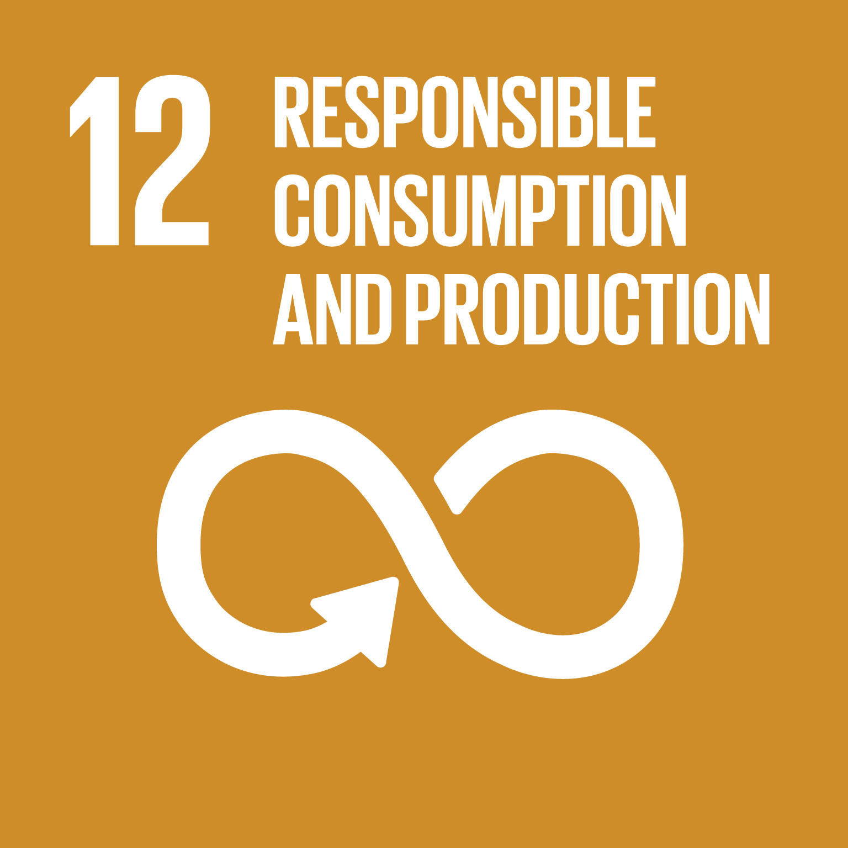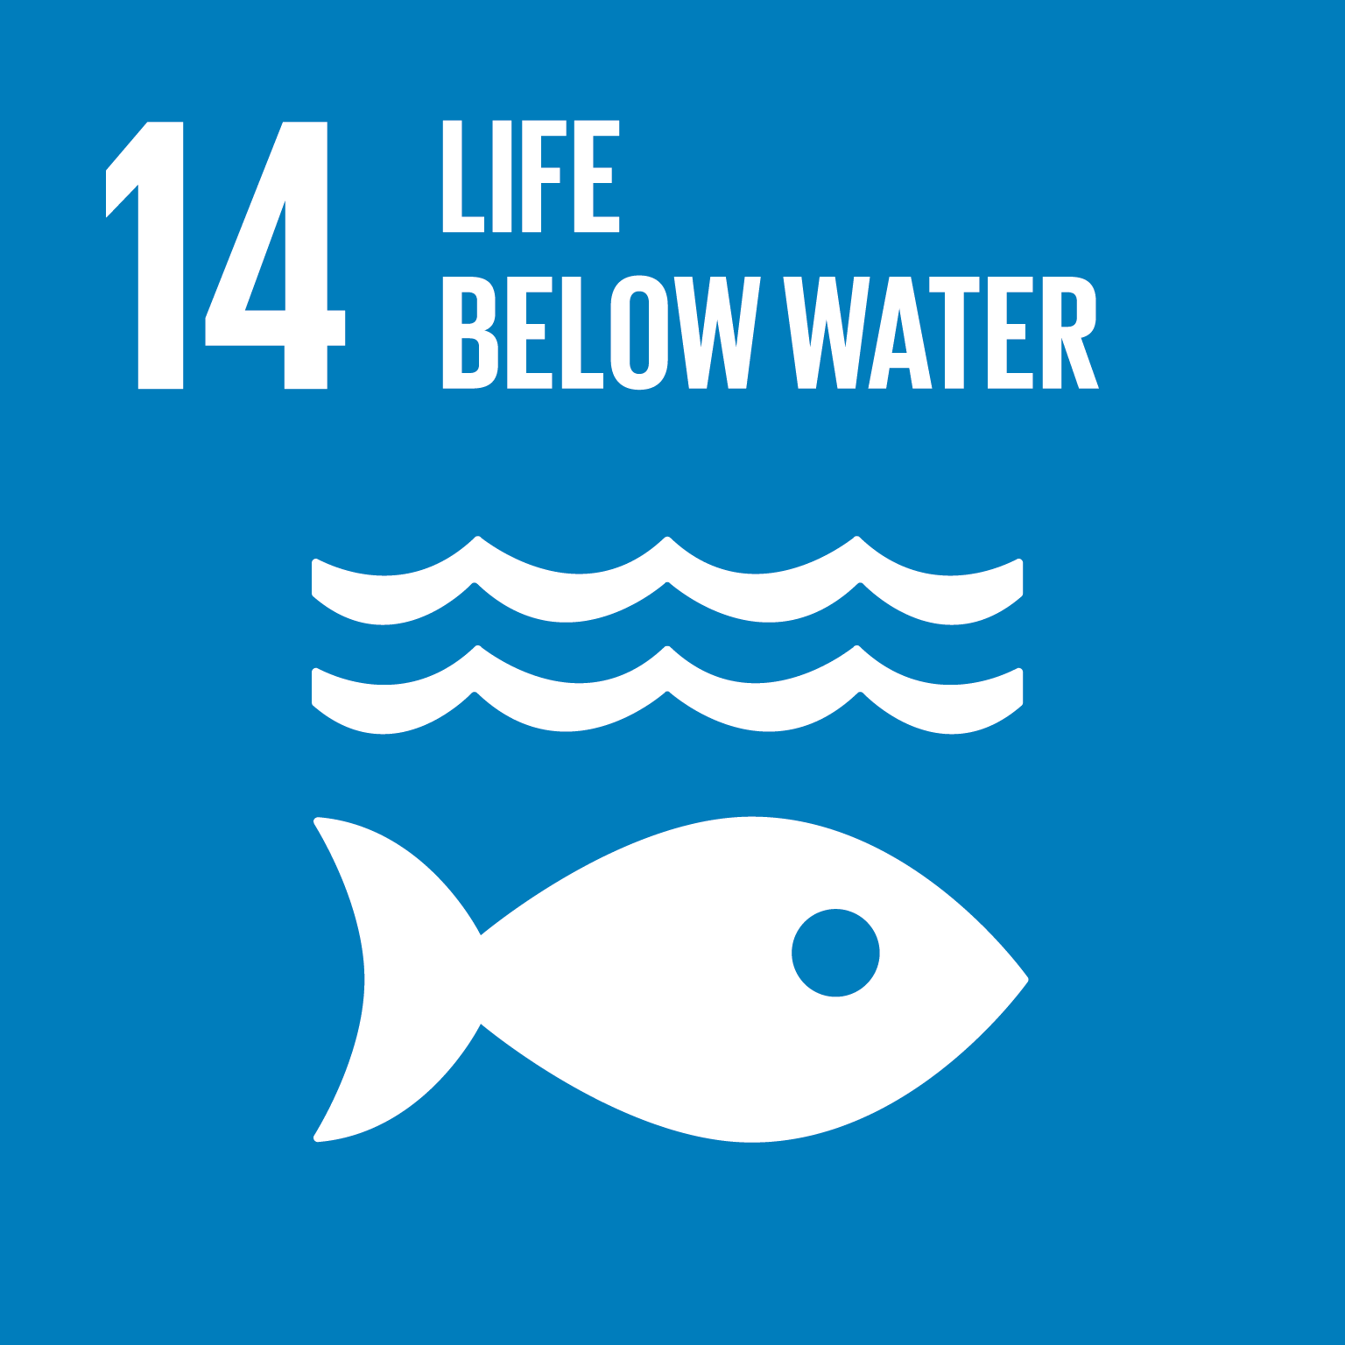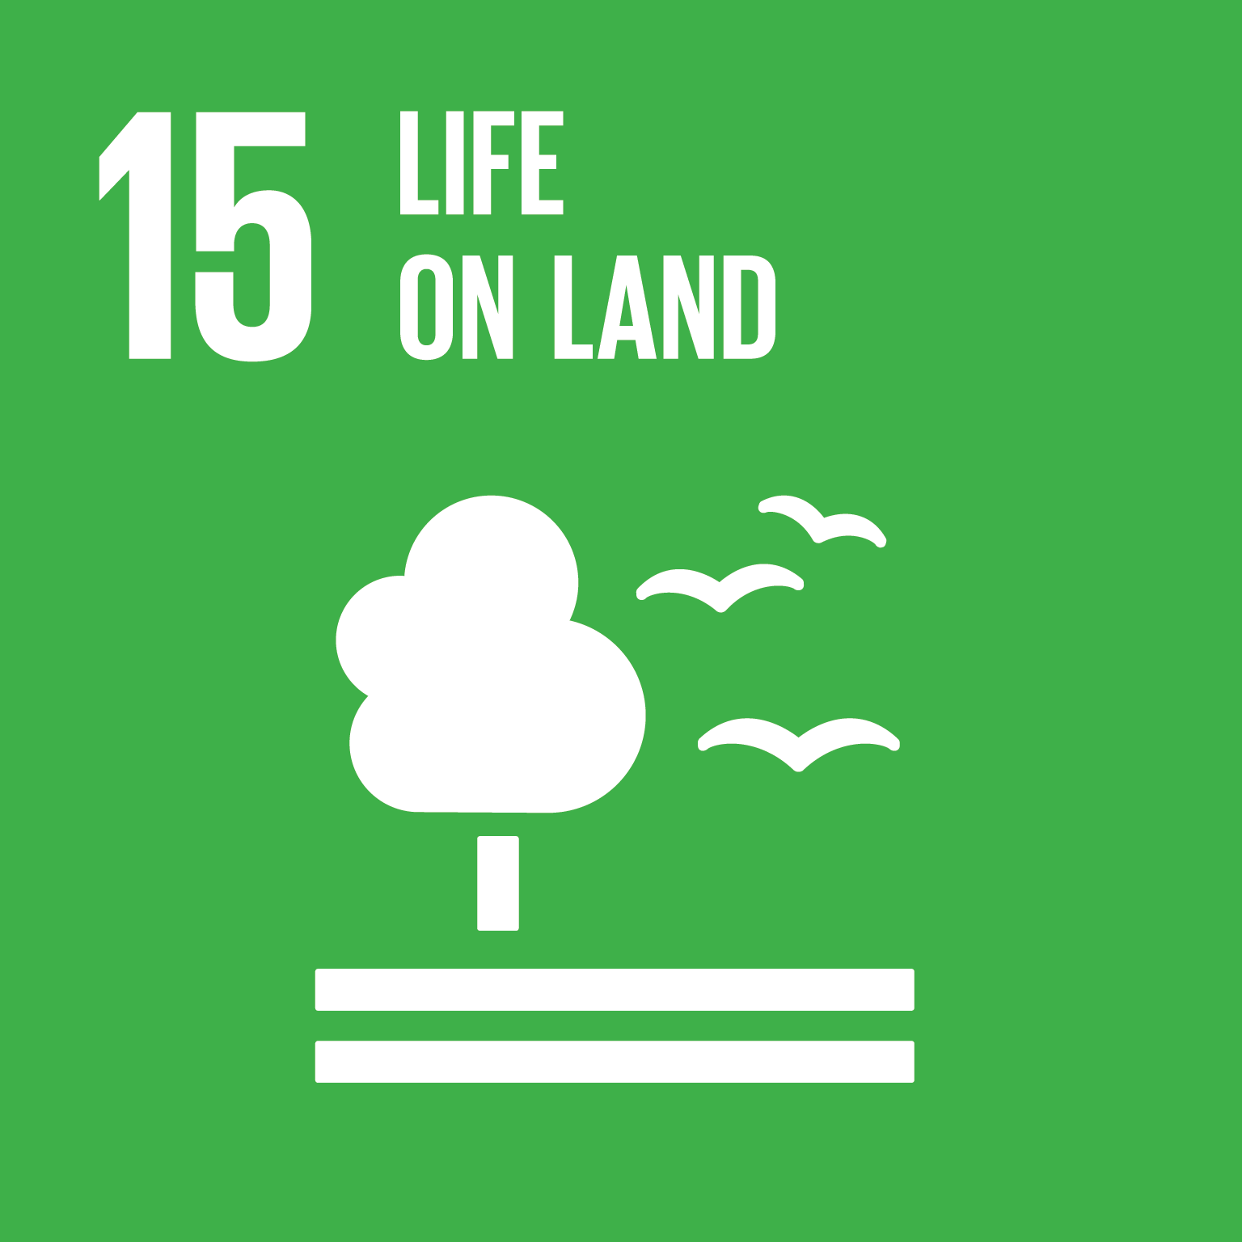**8.2 Varor och tjänster**

**Mål:** Delmål från tidigare år har övergått till en rutin. Då heller ingen mingelmat serveras detta år har bedömts att inget specifikt mål för varor och tjänster är aktuellt för 2024.

**8.3 Transporter**

**Mål 1:** Senast 2027 ska de interna transporterna vara fossilfria

Aktiviteter:  
Inför 2024 års bokmässa ska marknaden och Se människans behov kartläggas

Ansvarig för att målet nås:

Pål Irestad

Vem/vilka som ska utföra aktiviteterna:

Pål Irestad

Resurser som tilldelats:

Ej sannolikt att extra ekonomiska resurser krävs.

Mål ska vara uppnått:

2024-09-19

Uppföljning mål/aktiviteter  
Uppföljning sker vid eventorganisationens uppföljningsmöte 2024.

**Mål 2:** Minimera klimatpåverkan från de medverkandes resor

Aktiviteter:  
Vara tydlig med vad som gäller för resor i kommunikation med medverkande (ej flyg kortare än 55 mil), vid planering och beställning av resor. Säkerställa att flygresor klimatkompenseras.

Ansvarig för att målet nås: Kristina Bergqvist

Vem/vilka som ska utföra aktiviteterna:

Kristina Bergqvist, Christina Bernérus

Resurser som tilldelats:

Ingen extra arbetstid behövs

Mål ska vara uppnått: 2024-09-19

Uppföljning mål/aktiviteter:

Uppföljning sker vid eventorganisationens uppföljningsmöte 2024.

**8.5. Hållbarhetskommunikation och Påverkansarbete.**

**Mål 1:** Synliggöra hur Kyrkan arbetar för klimat och hållbarhet på ”Andra sidan”, exempelvis Walk for Future i Pilgrimsmontern, i Foldern, i sidoevent i kyrkor mm

**Mål 2:** Höja ribban för omfattningen av hur ofta och mycket Svenska kyrkans klimat- och hållbarhetsarbete (Färdplan för klimatet, Kyrkans miljödiplomering) kommuniceras.

Aktiviteter:

1. Det ska finnas information om PWFF och värdar som kan berätta om sina erfarenheter från vandringar de deltagit i
2. Texter om Kyrkans miljödiplomering och Färdplan för klimatet ska visas varje dag i PP som visas, förslagsvis under 60 sek vid minst  
   Diplomet ska ha en plats där det syns väl. Tydlig och relevant information på webben

Ansvarig för att målet nås: Kommunikatör, Christina Bernérus, Kristina Bergqvist

Vem/vilka som ska utföra aktiviteterna: Kommunikatör, Hållbarhetssamordnare.

Resurser som tilldelats:

Ekonomiska resurser krävs för klimatkompensationen. 265 kr. inkl. moms per ton Co2.

Mål ska vara uppnått:

2024-09-19

Uppföljning mål/aktiviteter

Uppföljning sker vid eventorganisationens uppföljningsmöte 2024.

**Utbildning och kunskapsöverföring**

Utbildning sker enligt Utbildningsplanen, se BILAGA 4.

**10. Nödlägesberedskap och risker**

Bedömning av särskilda miljörisker:

|  |  |
| --- | --- |
| **Risk** | **Förebyggande åtgärd** |
| Felaktig hantering av farligt avfall. | Checklista ska skapas om vad som är farligt avfall och hur det ska tas hand om. |
| Olycka/incident under transport kan medföra läckage av diesel/bensin/olja. | Förare ska följa gällande föreskrifter från uthyrare av fordon samt gällande trafikregler. Förare ska också veta var de vänder sig om olycka/incident inträffar. |

**Rutiner för nödläge:**

Rutiner för Svenska Mässan, Se människan och Svenska kyrkan:

Vid ev. utrymning så svarar mässan för det via ett högtalarsystem genom vilket man lämnar instruktioner.

Det finns en nära kontakt och ett samarbete med Svenska Mässans säkerhetsavdelning. Programansvariga Mikael och Anna går igenom vilka gäster vi har och när. Under mässdagarna finns mässans säkerhetspersonal på plats liksom polis.

Dialog finns även med Svenska kyrkans säkerhetsansvarige på nationell nivå.

Vid montervärdsinfon tar vi upp säkerhetsfrågorna.

Under mässdagarna finns det alltid en monterchef på plats. Denne har möjlighet att kontakta mässans säkerhetsorganisation och sjukvårdsorganisation.

**11. Rutin för lagefterlevnad**

En lista över alla miljölagar som regelbundet uppdateras ligger på Hållbarhetsportalen. [Bevakning av miljölagstiftning - Svenska kyrkan intranät - Hållbarhetsportalen](https://internwww.svenskakyrkan.se/hallbarhetsportalen/bevakning-av-miljolagstiftning). Laglistan ska beaktas vid planering av mål och aktiviteter.

**12. Information**

Kommunikation med intressenter enligt kommunikationsplan i BILAGA 3

Information och dokumentation om miljödiplomeringen finns på Göteborgs stifts HEMSIDA och Kultursamverkan.se

**13. Uppföljning**

Styrgruppen ska låta genomföra intern revision, dels före den externa revisionen och efter eventets genomförande. Arbetet kan delegeras. Uppföljningen ska dokumenteras.

Intern uppföljning planerad till september 2024

Extern revision 2024-09-19

**14. Rutiner**

**Pastoral verksamhet**Från och med 2023 års Bokmässa ska minst ett par programpunkter med fokus på klimat och hållbar utveckling anordnas. Programpunkten(erna) kan vara antingen ensamt(ma) eller i kombination med något av de andra temana för året.   
Programpunkterna tas fram av en arbetsgrupp utifrån ettbrett och långsiktigt perspektiv på temat klimat. Gruppen ska bestå av 5 till 8 personer som gemensamt ska besitta såväl en god teologisk kunskap, som miljömässig. Maria Löfgren Gernes, Michael Nausner, Henrik Grape, Christina Bernérus, Mikael Ringlander, Anna Rikner, Kristina Bergqvist ingår inledningsvis i gruppen.

**Varor och tjänster**Vid planering av kommande års Se människan åligger det den person som ansvarar för beställning av måltider och livsmedel att säkerställa att dessa följer uppsatta riktlinjer. Kaffet ska beställas från Sackeus. Vid tveksamheter rådgörs med stiftets klimat- och hållbarhetssamordnare.

* Om möjligt ska måltiden vid minglet följa kraven för One Planet Plate (OPP)
* Alla äggprodukter ska ha svenskt ursprung.
* Alla mejerivaror ska vara ekologiskt certifierade.
* Fisk ska vara certifierad MSC-märkt.
* Vin/kaffe/te ska vara certifierat ekologiskt och Fairtrade.
* buteljerat vatten ska undvikas så långt det är möjligt.
* Om kött serveras ska det vara certifierat ekologiskt och märkt med Ursprungsland Sverige.

Vid planering av kommande års Se människan åligger det den person som ansvarar för beställning av kaffemuggar, servetter, träskedar, produktionen av foldrar etc att tillse att dessa ska vara miljömärkta/utföras av miljöcertifierat företag och att inköpen görs av ramupphandlade leverantörer.

**Foldrar**Inför varje mässa ska 2-3 personer utses som varje morgon och eftermiddag har i uppdrag att lägga ut foldrar på angivna platser.

**Transporter**En rutin vad gäller logistik för att minimera körsträckor och effektivisera ska dokumenteras. Till dess är Pål Irestad ansvarig.

**Avfall**

* Vid planering av kommande Se människa ska säkerställas att kaffesumpen från bryggningen av kaffe under alla de dagar Se människan pågår kunna komposteras till 100 %.
* I kontakten med Svenska mässan ska krav ställas gällande möjligheten att kunna sortera ut papper, kartong, plast vid rivning av montern. Pål Irestad har i uppdrag att avdela någon som har koll på när återvinningskärlen är på plats. Är det ändå inte möjligt att sortera på mässan tas materialet med tillbaka till stiftskansliet och källsorteras där.

**Hållbarhetskommunikation**

* De personer som ansvarar för kommunikationen före och under Se människan ska tillsammans med stiftets klimat- och hållbarhetssamordnare tillse att klimat- och hållbarhetsarbetet synliggörs i foldern, de interna infokanaler och under eventet. (Pärmen mm.)
* Koordinatorn för Se människan ansvarar för att ovanstående rutiner finns tillgängliga digitalt och i Pärmen.